|  |  |  |
| --- | --- | --- |
| **ЕВРАЗИЙСКИЙ СОВЕТ ПО СТАНДАРТИЗАЦИИ, МЕТРОЛОГИИ И СЕРТИФИКАЦИИ**  **(ЕАСС)**  **EURO-ASIAN COUNCIL FOR STANDARDIZATION, METROLOGY AND CERTIFICATION**  **(EASC)** | | |
| Picture in Документ1 | **М Е Ж Г О С У Д А Р С Т В Е Н Н Ы Й**  **С Т А Н Д А Р Т** | **ГОСТ**  **IEC 62841-3-8–202**  *Проект, первая редакция* |

**МАШИНЫ РУЧНЫЕ, ПЕРЕНОСНЫЕ И САДОВО-ОГОРОДНЫЕ ЭЛЕКТРИЧЕСКИЕ**

**БЕЗОПАСНОСТЬ И МЕТОДЫ ИСПЫТАНИЙ**

**Часть 3-8**

**Частные требования к переносным**

**одношпиндельным вертикальным**

**фасонно-фрезерным машинам**

**(IEC 62841-3-8:2024,**

**Electric motor-operated hand-held tools, transportable tools and lawn and garden machinery - Safety - Part 3-8: Particular requirements for transportable single spindle vertical moulders,** **IDT)**

Настоящий проект стандарта не подлежит применению до его принятия

**Минск**

**Евразийский совет по стандартизации, метрологии и сертификации**

**202_**

**Предисловие**

Евразийский совет по стандартизации, метрологии и сертификации (ЕАСС) представляет собой региональное объединение национальных органов по стандартизации государств, входящих в Содружество Независимых Государств. В дальнейшем возможно вступление в ЕАСС национальных органов по стандартизации других государств.

Цели, основные принципы и порядок проведения работ по межгосударственной стандартизации установлены ГОСТ 1.0—2015 «Межгосударственная система стандартизации. Основные положения» и ГОСТ 1.2—2015 «Межгосударственная система стандартизации. Стандарты межгосударственные, правила и рекомендации по межгосударственной стандартизации. Правила разработки, принятия, обновления и отмены».

**Сведения о стандарте**

1 ПОДГОТОВЛЕН Ассоциацией торговых компаний и производителей электроинструмента и средств малой механизации (РАТПЭ) на основе собственного перевода на русский язык английской версии международного стандарта, указанного в пункте 4.

2 ВНЕСЕН Межгосударственным техническим комитетом по стандартизации МТК 262 «Инструмент механизированный и ручной».

3 ПРИНЯТ Евразийским советом по стандартизации, метрологии и сертификации   
(протокол от 202 г. № ).

За принятие проголосовали:

|  |  |  |
| --- | --- | --- |
| Краткое наименование страны  по МК (ИСО 3166) 004—97 | Код страны  по МК  (ИСО 3166) 004—97 | Сокращенное наименование  национального органа по стандартизации |
| Армения | AM | ЗАО «Национальный орган по стандартизации и метрологии» Республики Армения |
| Беларусь | BY | Госстандарт Республики Беларусь |
| Казахстан | KZ | Госстандарт Республики Казахстан |
| Киргизия | KG | Кыргызстандарт |
| Молдова | MD | Институт стандартизации Молдовы |
| Россия | RU | Росстандарт |
| Таджикистан | TJ | Таджикстандарт |
| Узбекистан | UZ | Узбекское агенство по техническому регулированию |

4 Настоящий стандарт идентичен международному стандарту IEC 62841-3-8:2024 Electric motor-operated hand-held tools, transportable tools and lawn and garden machinery - Safety - Part 3-8: Particular requirements for transportable single spindle vertical moulders (Машины ручные, переносные и садово-огородные с электроприводом – Безопасность – Часть 3-8: Частные требования к переносным одношпиндельным вертикальным фасонно-фрезерным машинам (IDT)).

Наименование настоящего стандарта изменено относительно наименования указанного международного стандарта для приведения в соответствие с ГОСТ 1.5―2001 (подраздел 3.6).

Международный стандарт разработан техническим комитетом Международной электротехнической комиссии IEC/TC 116 «Safety of motor-operated electric tools» (Безопасность ручного электрического механизированного инструмента).

Официальные экземпляры международного стандарта, на основе которого подготовлен настоящий межгосударственный стандарт, и международного стандарта, на который дана ссылка, имеются в национальных органах по стандартизации.

Сведения о соответствии межгосударственных стандартов ссылочным международным стандартам приведены в дополнительном приложении ДА.

Настоящий межгосударственный стандарт взаимосвязан с техническим регламентом Таможенного союза ТР ТС 010/2011 «О безопасности машин и оборудования» и реализует их требования безопасности.

5 ВВЕДЕН ВПЕРВЫЕ

*Информация о введении в действие (прекращении действия) настоящего стандарта и изменений к нему на территории указанных выше государств публикуется в указателях национальных (государственных) стандартов, издаваемых в этих государствах.*

*В случае пересмотра, изменения или отмены настоящего стандарта соответствующая информация также будет опубликована в сети Интернет на сайте Межгосударственного совета по стандартизации, метрологии, сертификации в каталоге «Межгосударственные стандарты».*

Исключительное право официального опубликования настоящего стандарта на территории указанных выше государств принадлежит национальным органам по стандартизации этих государств.

**Содержание**

1 Область применения 1

2 Нормативные ссылки 1

3 Термины и определения 1

4 Общие требования 3

5 Общие условия испытаний 3

6 Опасность излучения, токсичность и прочие опасности 3

7 Классификация 3

8 Маркировка и инструкция 3

9 Защита от контакта с токоведущими частями 5

10 Пуск 5

11 Потребляемая мощность и ток 5

12 Нагрев 5

13 Теплостойкость и огнестойкость 5

14 Влагостойкость 5

15 Коррозионностойкость 5

16 Защита от перегрузки трансформаторов и соединенных с ними цепей 5

17 Надежность 5

18 Ненормальный режим работы 6

19 Механическая безопасность 6

20 Механическая прочность 18

21 Конструкция 19

22 Внутренняя проводка 20

23 Комплектующие изделия 20

24 Присоединение к источнику питания и внешние гибкие шнуры 21

25 Зажимы для внешних проводов 21

26 Заземление 21

27 Винты и соединения 21

28 Пути утечки тока, воздушные зазоры и расстояние по изоляции 21

Приложение I (справочное) Измерение шума и вибрации 21

Приложение K (обязательное) Аккумуляторные машины и аккумуляторные батареи 23

Приложение L (обязательное) Аккумуляторные машины и аккумуляторные батареи, имеющие соединение с сетью или неизолированными источниками питания 23

Приложение АА (обязательное) Испытание ограждений мостового типа на устойчивость 23

Приложение ДА (справочное) Сведения о соответствии ссылочных международных

стандартов межгосударственным стандартам 29

Библиография 29

**Введение**

Настоящий стандарт входит в комплекс стандартов, устанавливающих требования безопасности и методы испытаний ручных, переносных и садово-огородных электрических машин.

Настоящий стандарт применяют совместно с ГОСТ IEC 62841-1–2014 «Машины ручные, переносные и садово-огородные электрические. Безопасность и методы испытаний. Часть 1. Общие требования», идентичным международному стандарту IEC 62841-1:2014 «Машины ручные, переносные и садово-огородное с электроприводом. Безопасность. Часть 1. Общие требования».

Настоящий стандарт устанавливает частные требования безопасности и методы испытаний переносных комбинированных торцовочных и дисковых пил, которые дополняют, изменяют или заменяют соответствующие разделы, подразделы, пункты, таблицы и рисунки IEC 62841-1:2014. Пункты, дополняющие IEC 62841-1:2014, имеют нумерацию, начиная со 101.

Номера разделов, пунктов, таблиц и рисунков настоящего стандарта соответствуют приведенным в IEC 62841-3-8:2024.

В настоящем стандарте методы испытаний переносных комбинированных торцовочных и дисковых пил выделены курсивом.

**МЕЖГОСУДАРСТВЕННЫЙ СТАНДАРТ**

**Машины ручные, переносные и садово-огородные электрические**

**БЕЗОПАСНОСТЬ И МЕТОДЫ ИСПЫТАНИЙ**

**Ч а с т ь 3-8**

**Частные требования к переносным одношпиндельным**

**вертикальным фасонно-фрезерным машинам**

Electric motor-operated hand-held tools, transportable tools and lawn and garden machinery. Safety and test methods. Part 3-3: Particular requirements for transportable single spindle vertical moulders

**Дата введения —**

**1 Область применения**

Применяют Раздел 1 IEC 62841-1:2014, за исключением следующих случаев:

*Дополнение:*

Настоящий документ распространяется на переносные **одношпиндельные вертикальные фасонно-фрезерные** машины с максимальным диаметром **держателя инструмента** 200 мм, предназначенные для резки древесины и аналогичных материалов, также покрытых пластиковым ламинатом или кромками, при помощи ручной подачи.

ПРИМЕЧАНИЕ 101 – **Одношпиндельные вертикальные фасонно-фрезерные** машины, не являющиеся переносными, попадают под действие стандарта ISO 19085-6:2024.

**2 Нормативные ссылки**

Применяют Раздел 2 IEC 62841-1:2014, за исключением следующего:

*Дополнение:*

IEC 62841-1:2014, *Машины ручные, переносные и садово-огородные с электроприводом - Безопасность – Часть 1: Общие требования*

ISO 286-2:2010, *Геометрические характеристики изделий. Система допусков ИСО на линейные размеры – Часть 2: Таблицы классов стандартных допусков и предельных отклонений на размеры отверстий и валов*.

**3 Термины и определения**

Применяют Раздел 3 IEC 62841-1:2014, за исключением следующих случаев:

*Дополнение:*

**3.101 устройство защиты от отдачи** (anti-kickback device):

Устройство, которое либо уменьшает вероятность **отдачи**, либо останавливает движение во время **отдачи** обрабатываемой заготовки, ее частей или части машины

**3.102 криволинейное фрезерование** (curved work):

Фрезерование по криволинейному контуру обрабатываемой заготовки; при этом заготовка одной стороной перемещается по столу (или крепится в специальном приспособлении), а другая обрабатываемая сторона заготовки находится в постоянном контакте с вертикальной направляющей, установленной на столе станка или находится в постоянном контакте с копирным кольцом, при использовании специального крепежного приспособления.

Примечание 101 - Смотрите рисунок 101.

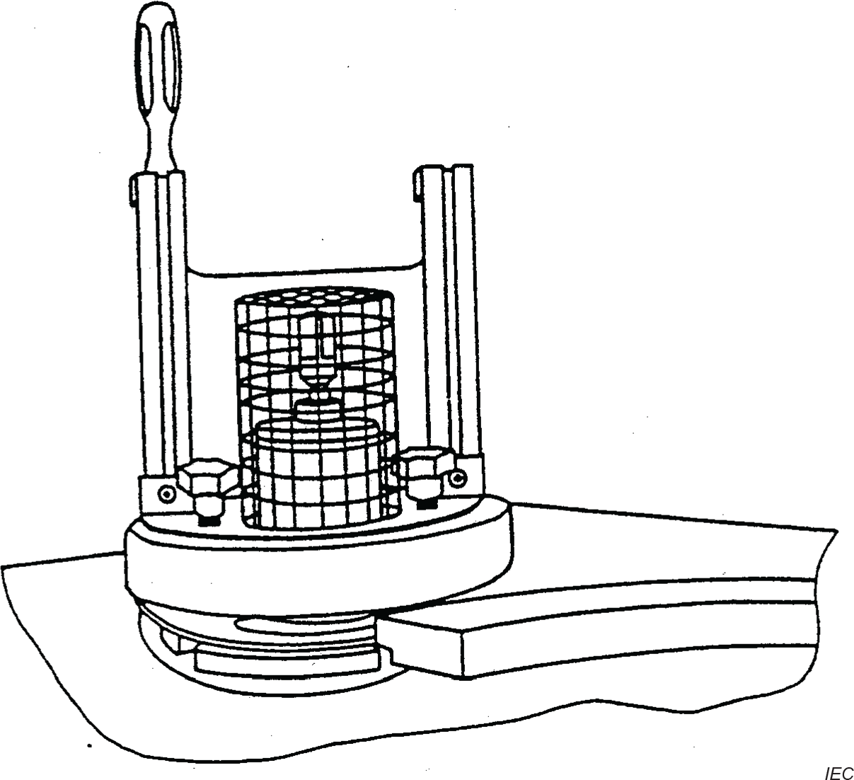

Рисунок 101 – Пример криволинейного фрезерования

**3.103 режущий узел** (cutter block):

вращающийся механизм, состоящий из резцедержателя и режущего инструмента

**3.104 отдача** (kickback):

неожиданное движение заготовки, ее частей или части машины в направлении, противоположном направлению подачи во время обработки

**3.105 съемный шпиндель** (removable spindle):

шпиндель с возможностью замены без снятия подшипников

**3.106 одношпиндельная вертикальная фасонно-фрезерная машина** (single spindle vertical moulder):

машина с ручной подачей, оснащенная режущим инструментом на вращающимся шпинделе, установленная на столе или схожей опоре, предназначенная для работы в неизменном положении, с возможностью поднятия руками одним человеком и снабжённая:

* одним вертикальным шпинделем (постоянным или сменным), положение которого во время обработки остается в неизменном положении;
* горизонтальным столом; и
* двигателем, который является неотъемлемой частью машины.

Примечание 101 - Машина может иметь любую из следующих дополнительных функций:

1. приспособление для подъема и опускания шпинделя через стол;
2. приспособление для установки дополнительного передвигаемого вручную (шипорезного) стола;
3. приспособление для наклона шпинделя.

Примечание 102 - **Одношпиндельные вертикальные фасонно-фрезерные машины** также известны как модельно-фрезерные машины. Примечание 103 к записи: см.рисунок 102.

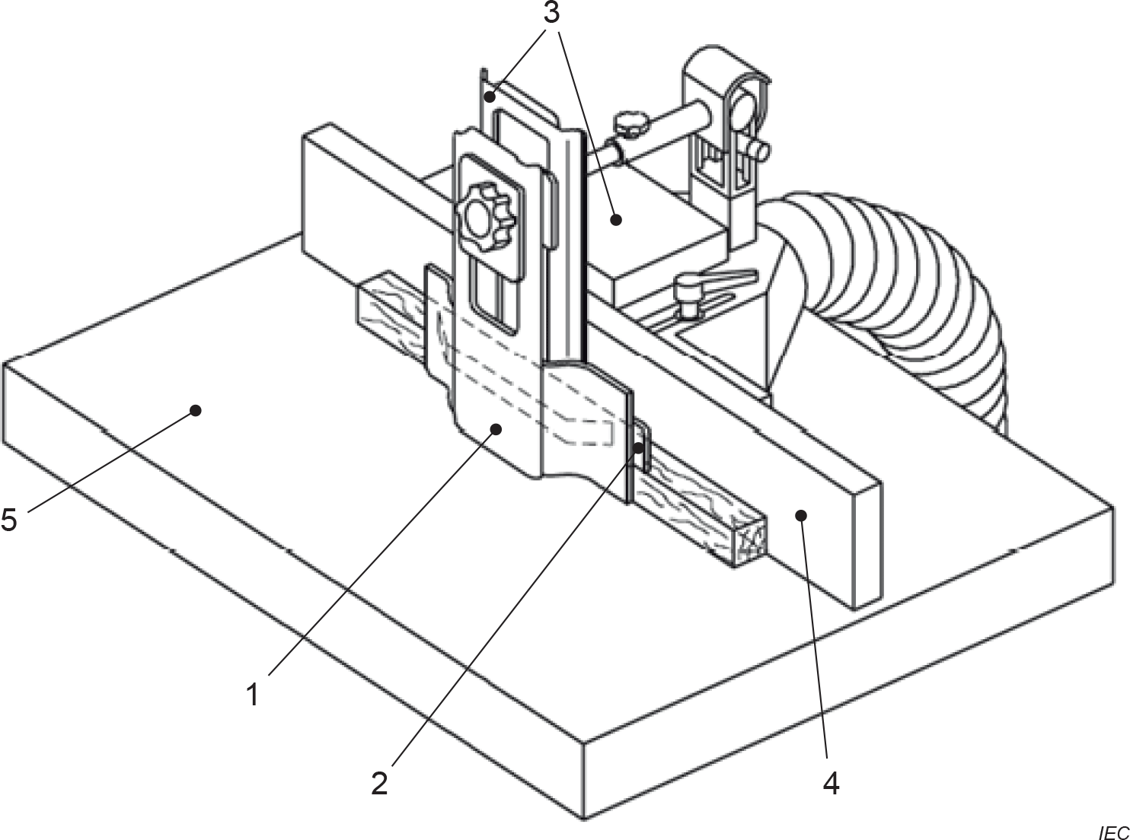

1. стол
2. прокладки
3. **ограждение**
4. **ограждение**
5. параллельный упор

Рисунок 102 – Пример одношпиндельной вертикальной фасонно-фрезерной машины

**3.107 ограниченная прямолинейная обработка** (stopped straight work):

фрезерование только части длины обрабатываемой заготовки

Примечание 101 - См. рисунок 103.

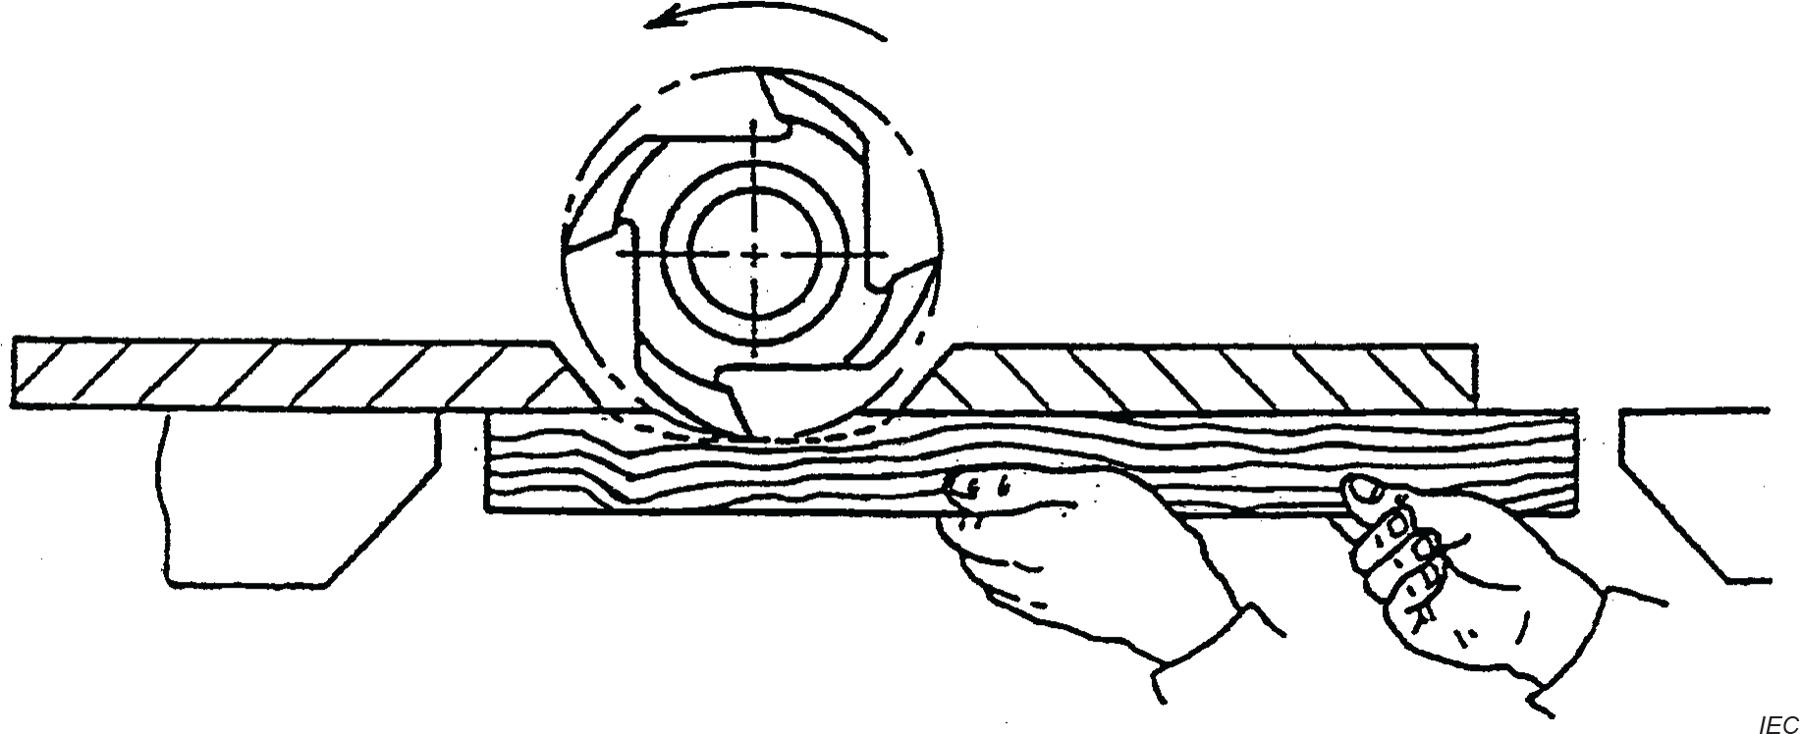

Рисунок 103 – Пример ограниченной прямолинейной обработки

**3.108 прямолинейное фрезерование** (straight work):

фрезерование заготовки от начала до конца, при котором заготовка одной стороной перемещается по столу, а другая сторона заготовки находится в постоянном контакте с упором

Примечание 101 - См. рисунок 104.

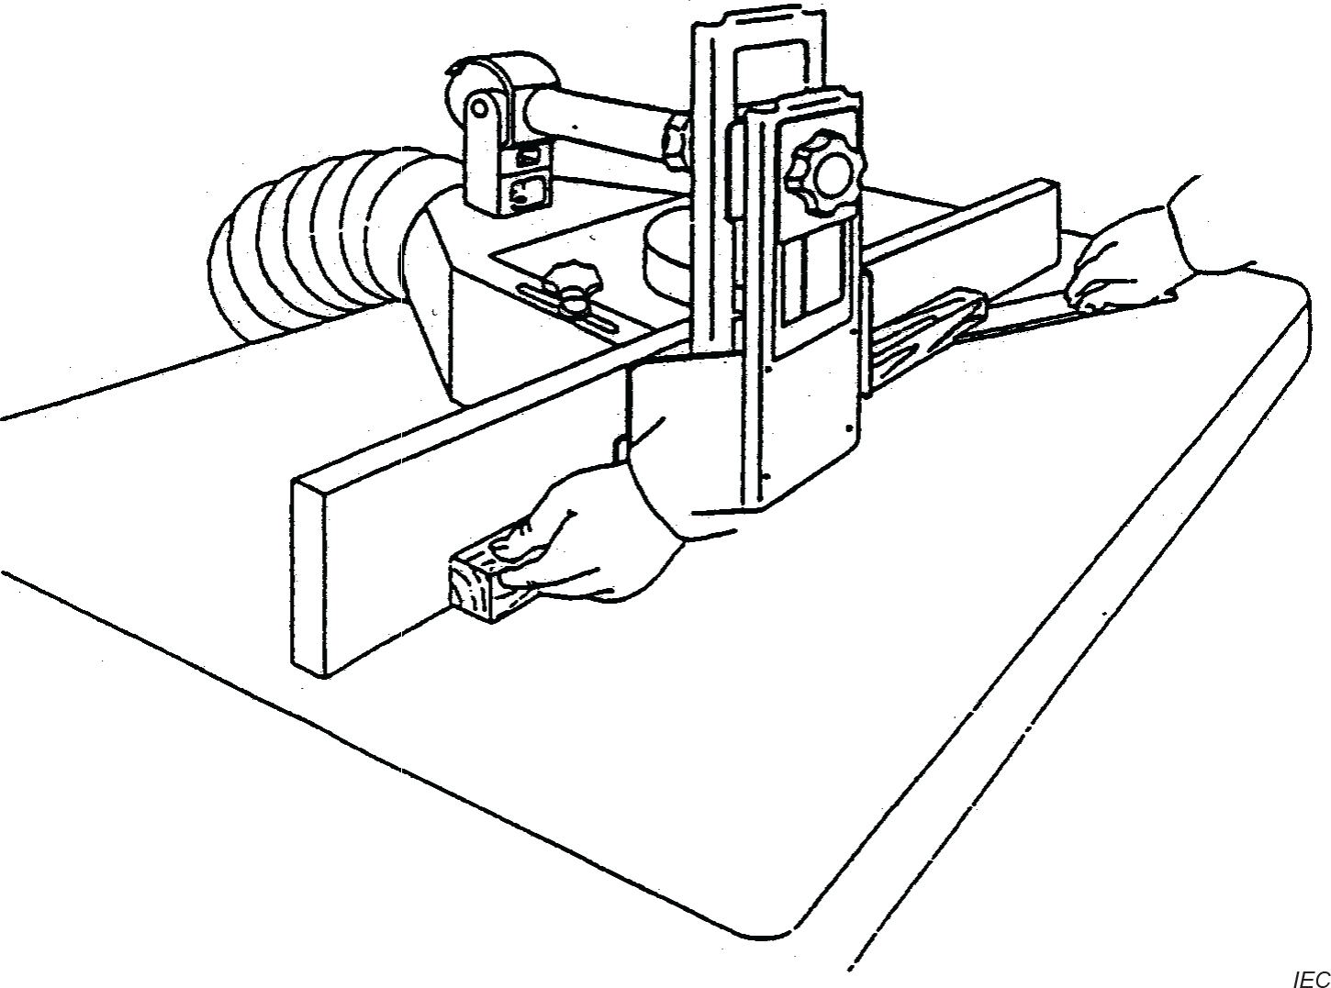

Рисунок 104 – Пример прямолинейнойго фрезерования

**3.109 нарезание шипов** (tenoning):

нарезание шипов и пазов на торце обрабатываемой заготовки для обеспечения шипового соединения обработанных заготовок

Примечание 101 - См. рисунок 105.

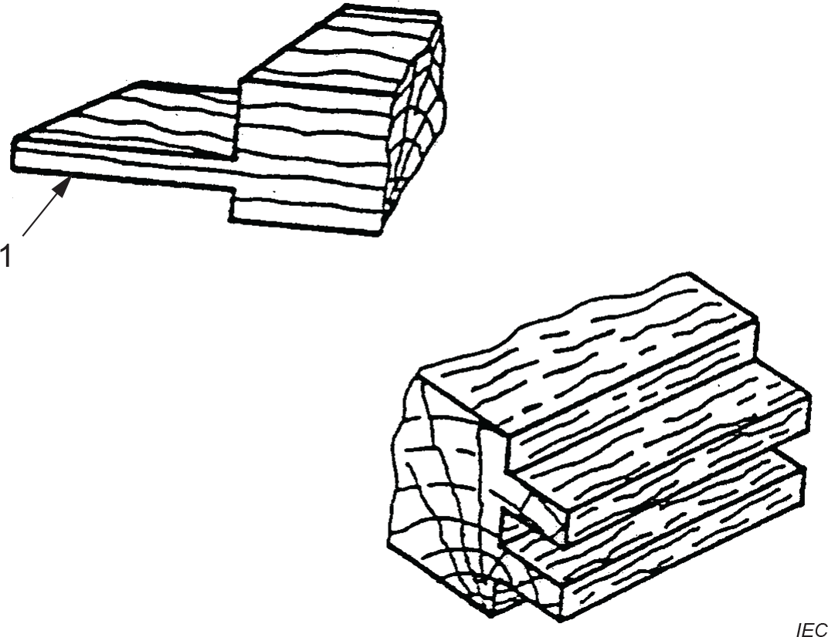

1. шип

Рисунок 105 – Примеры профилей шипа и проушины

**3.110 резцедержатель** (tool holder):

цельно-сборный шпиндель или **съёмный шпиндель**, к которому крепится режущий инструмент

**4 Общие требования**

Применяют раздел 4 IEC 62841-1:2014

**5 Общие условия проведения испытаний**

Применяют раздел 5 IEC 62841-1:2014, за исключением следующих случаев:

**5.17** Дополнение*:*

Масса машины включает в себя **резцедержатель** и ограждения.

**6 Опасность излучения, токсичность и прочие опасности**

Применяют раздел 6 IEC 62841-1:2014

**7 Классификация**

Применяют раздел 7 IEC 62841-1:2014

**8 Маркировка и инструкции**

Применяют Раздел 8 IEC 62841-1:2014, за исключением следующих случаев:

**8.1**Дополнение*:*

На машинах также должны быть маркировка:

* + - максимальной и минимальной скорости холостого хода **резцедержателя**; и
    - максимального диаметра используемого режущего инструмента.

**8.3** Дополнение*:*

Машины также должны иметь маркировку с указанием направления вращения **режущего узла**.

Направление вращения шпинделя должно быть указано на неподвижной части машины вблизи оси шпинделя приподнятой или утопленной стрелкой, которая остается видна при замене **режущего узла**, или любым другим способом, не менее заметным и устойчивым на истирание.

Кроме того, на машины, предназначенные для работы с более чем одной частотой вращения шпинделя, также должна быть нанесена следующая маркировка:

* на машинах, в которых изменение скорости достигается путем изменения положения приводных ремней на ведущем шкиве, выбранная скорость должна быть указана на той же стороне машины, что и кнопка управления запуском, с помощью диаграммы, показывающей соответствующую скорость, выбранную для каждой комбинации шкивов; или
* на машинах, в которых изменение скорости осуществляется с помощью электрической схемы управления, выбранная скорость должна быть указана на той же стороне машины, что и переключающее устройство (например, циферблат управления переменной скоростью вращения с цифрами).

**8.14.2** а) Дополнение*:*

1. Инструкция по проверке **режущего узла** на исправность перед использованием;
2. Инструкция по использованию правильных колец стола в зависимости от размера **режущего узла**;
3. Инструкция по ношению подходящих средств индивидуальной защиты (СИЗ). Это включает в себя:

* защиту слуха для снижения риска индуцированной потери слуха;
* защиту органов дыхания для снижения риска вдыхания вредной пыли; и
* защитные перчатки для работы с **режущим узлом** и грубым материалом, чтобы уменьшить травмы от острых краев; и
* защитные очки для предотвращения травм глаз, вызванных летящими частицами;

1. При распиловке древесины необходимо предупреждать о том, что древесная пыль может представлять опасность для здоровья;
2. Инструкция по правильной установке системы сбора пыли и правильному монтажу пылеулавливающего устройства;
3. Информация о факторах, влияющих на воздействие пыли, например, тип обрабатываемого материала и важность локального удаления пыли (через улавливание или через источник), а также надлежащая регулировка вытяжек, перегородок или желобов.;
4. Предупреждение не использовать не рекомендованные режущие инструменты, которые могут привести к травмам из-за потери контроля.

**8.14.2** b) Дополнение*:*

1. Информация о возможном контакте **режущего узла** с руками и пальцами оператора. Инструкция, определяющая правильность защитного **ограждения** и способы регулировки защитных **ограждений** для предотвращения доступа к неиспользуемым частям режущего инструмента;
2. Информация о возможной **отдаче**, внезапной реакции на неконтролируемое перемещение мелких заготовок. Инструкция по использованию дополнительных мер, таких как горизонтальные прижимные устройства, при обработке узких заготовок для обеспечения безопасности работы;
3. Информация об опасной ситуации, возникающей при неконтролируемом подъеме заготовки. Инструкция по удержанию на месте достаточно крупных заготовок;
4. При выполнении криволинейного фрезерования следуйте инструкциям по правильной подаче заготовки во избежание травм при резании. Инструкция о том, какой тип **ограждения** следует использовать для обеспечения безопасной работы;
5. Предупреждение о том, что неправильное использование режущих инструментов, заготовок и направляющих может привести к возникновению опасной ситуации. Инструкция о том, как оператор должен быть обучен обращению с заготовкой, использованию, регулировке и эксплуатации зажимов для заготовки и направляющих, а также выбору инструмента.;
6. Предупреждение о возможном контакте с движущимися частями. Инструкция по выключению машины и выдергиванию вилки из розетки при замене или регулировке;
7. Предупреждение о неправильной установке упоров. Инструкция по регулировке упоров в зависимости от выполняемых работ. Инструкция, когда и как использовать фальш-упор, чтобы свести к минимуму зазор между режущим инструментом и пластиной ограждения;
8. Предупреждение о возможной ошибке в расположении режущего инструмента. Инструкция по правильной установке режущего инструмента на машине и подаче заготовки против направления вращения шпинделя;
9. Предупреждение о необходимости выбора правильной скорости вращения режущего инструмента. Инструкция по выбору правильной скорости вращения режущего инструмента, соответствующей используемому режущему инструменту и материалу;
10. Инструкция держать руки подальше во время **прямолинейного фрезерования**. Инструкция по использованию, по возможности, прижимных колодок в сочетании с ограждением;
11. Предупреждение о том, что отсутствие упоров может привести к **отдаче**. Инструкция по использованию упора (ов), закрепленного(ых) на ограждении, при выполнении **ограниченной прямолинейной обработки**;
12. Предупреждение о том, что неиспользование шипорезного ползуна или **защитного** ограждения, предусмотренного производителем для изготовления шипов, может привести к порезам из-за потери контроля.

**8.14.2** с) Дополнение*:*

1. Информация о том, какие неисправности машины, включая защитные **ограждения** или **режущий узел**, должны быть устранены сразу же после их обнаружения;
2. Предупреждение о том, что необслужанные машины могут привести к неконтролируемым ситуациям. Инструкция по использованию режущих инструментов, которые заточены, обслужены и настроены в соответствии с инструкциями производителя машины.

**9 Защита от контакта с токоведущими частями**

Применяют раздел 9 IEC 62841-1:2014

**10 Пуск**

Применяют раздел 10 IEC 62841-1:2014

**11 Потребляемая мощность и ток**

Применяют раздел 11 IEC 62841-1:2014

**12 Нагрев**

Применяют раздел 12 IEC 62841-1:2014

**13 Теплостойкость и огнестойкость**

Применяют раздел 13 IEC 62841-1:2014

**14 Влагостойкость**

Применяют раздел 14 IEC 62841-1:2014

**15 Коррозионностойкость**

Применяют раздел 15 IEC 62841-1:2014

**16 Защита от перегрузки трансформаторов и соединенных с ними частей**

Применяют раздел 16 IEC 62841-1:2014

**17 Надежность**

Применяют раздел 17 IEC 62841-1:2014

**18 Ненормальный режим работы**

Применяют Раздел 18 IEC 62841-1:2014, за исключением следующих случаев:

**18.8** Замена таблицы 4:

Таблица 4 – Требуемые уровни эффективности

|  |  |
| --- | --- |
| Тип и назначение критически важной функции безопасности | Минимальный уровень производительности (PL) |
| **Выключатель питания** – предотвращает нежелательное включение | c |
| **Выключатель питания** – обеспечивает требуемое отключение | c |
| Предохраняет от превышения частоты вращения на выходном конце шпинделя свыше 130% номинальной частоты вращения на холостом ходу | b |
| Обеспечивает желаемое направление вращения | b |
| Обеспечивает время остановки в соответствии с требованиями 21.101 | a |
| Любой электронный элемент управления, отвечающий требованиям 18.3 | a |
| Не допускает превышения температурных пределов, указанных в пунктах 18.4 и 18.5.3 | a |
| Контроль скорости, как в 19.104 | c |
| Предотвращает повторный пуск в соответствии с требованиями пункта 21.18.2.1 | b |
| Предотвращает самовозврат в соответствии с требованиями пункта 23.3 | b |

**19 Механическая безопасность**

Применяют Раздел 19 IEC 62841-1:2014, за исключением следующих случаев:

**19.1** Дополнение*:*

Основной корпус, стол с кольцами стола, шпиндель с **резцедержателем**, направляющая заготовки, стопорное устройство, включая автоматический тормоз, если таковой имеется, защитные ограждения и устройство изменения скорости вращения, являются основными частями **одношпиндельной вертикальной фасонно-фрезерной машины**.

В зависимости от характера выполняемых работ требования безопасности связаны с

* + - резцедержателем;
    - **прямолинейному фрезерованию;**
    - **криволинейному фрезерованию; и**
    - **изготовлению шипов**.

**19.6** Замена*:*

Максимальная частота вращения резцедержателя на холостом ходу при номинальном напряжении не должна превышать 110 % максимальной частоты вращения на холостом ходу, указанной на машине в соответствии с 8.1.

*Соответствие требованиям проверяется путем измерения частоты вращения* ***резцедержателя*** *после 5-минутной работы машины на холостом ходу. Во ходе испытания съемные* ***инструменты*** *не устанавливаются.*

* 1. **Прямое и криволинейное фрезерование**
     1. **Резцедержатель**
        1. **Прочность**

Шпиндель **резцедержателя** должен быть изготовлен из стали с пределом прочности на разрыв не менее 580 Н/мм2 или из любого другого материала с аналогичными характеристиками.

*Соответствие требованиям проверяется путем осмотра.*

* + - 1. **Размеры шпинделя резцедержателя и режущего инструмента**

Максимально допустимая длина **резцедержателя** от его выступа для цельных и **съемных шпинделей** и максимальные диаметры режущего инструмента приведены в таблице 101.

*Соответствие требованиям проверяется путем измерения.*

Таблица 101 – Размеры шпинделя резцедержателя и режущего инструмента

|  |  |  |
| --- | --- | --- |
| Минимальный диаметр шпинделя | Максимальная полезная длина шпинделя резцедержателя от его выступа для цельных и съемных шпинделей | Максимальный диаметр режущего инструмента |
| мм | мм | мм |
| 20 | 80 | 150 |
| 30 | 140 | 200 |

* + - 1. **Регулировка шпинделя резцедержателя**

Шпиндель должен регулироваться по высоте и фиксироваться во всех положениях.

Одношпиндельная вертикальная фасонно-фрезерная машина должна быть оборудована шкалой для указания вертикального положения шпинделя.

*Соответствие требованиям проверяется путем осмотра и следующим испытанием.*

*При установке шпинделя машины в вертикальное положение и приложении усилия в 300 Н вертикально вниз на его открытый конец изменение высоты шпинделя инструмента должно быть менее 0,5 мм.*

Если существует вероятность наклона шпинделя, машина должна быть оснащена индикатором, показывающим угол наклона относительно стола. Регулировочное устройство должно оставаться в том положении, в котором оно было установлено.

*Соответствие требованиям проверяется путем осмотра и следующим испытанием.*

*При установке шпинделя в вертикальное положение и приложения усилия в 300 Н горизонтально на его открытый конец, угол наклона не должен превышать 1°.*

* + - 1. **Фиксация шпинделя резцедержателя**

Одношпиндельная вертикальная фасонно-фрезерная машина должна иметь встроенный механизм блокировки шпинделя резцедержателя для смены режущего инструмента и съемного шпинделя.

*Соответствие требованиям проверяется путем осмотра.*

* + - 1. **Направление вращения**

В машинах с одним направлением вращения шпиндель резцедержателя всегда должен вращаться против часовой стрелки (если смотреть сверху).

В случаях, когда машина разработана также для вращения по часовой стрелке, машина должна соответствовать следующим требованиям а)- f).

1. В нормальном рабочем положении машины должен быть установлен селектор направления вращения, который должен быть сконструирован таким образом, чтобы перемещение селектор соответствовало его действию.
2. Этот орган управления должен удерживаться в положении против часовой стрелки с помощью блокирующего устройства.
3. Выбор направления вращения по часовой стрелке должен быть возможен только после ручного воздействия на блокирующее устройство.
4. Устройство выбора направления вращения должно быть либо:
   1. двухпозиционным переключатель, таким, что:
      * в нормальном положении без блокирующего устройства соответствует направлению вращения против часовой стрелки;
      * в ненормальном положении с применением блокирующего устройства соответствует направлению вращения по часовой стрелке;
      * выбор направления вращения по часовой стрелке должен быть возможен только после ручного воздействия на блокирующее устройство;
      * направление вращения должно оставаться в выбранном положении направления вращения после выключения машины;

или

* 1. Трехпозиционным переключателем с нейтральным положением без блокирующего устройства, таким что если машина запущена в направлении вращения по часовой стрелке, то после ее выключения, переключатель направления вращения автоматически возвращается в нейтральное положение. Любой дальнейший выбор направления вращения требует добровольного приведения в действие переключателя.

1. Видимый предупреждающий механизм должен информировать оператора машины, когда выбрано вращение по часовой стрелке. Видимое предупреждение может быть дополнено звуковым.
2. Привод переключателя не должен инициировать запуск шпинделя.

*Соответствие требованиям проверяется путем осмотра.*

* + - 1. **Кольца шпинделя**

Шпиндель резцедержателя должен быть снабжен комплектом шпиндельных колец с минимальной толщиной стенки 9,75 мм и допуском H7 по внутреннему диаметру в соответствии с ISO 286-2:2010. Шпиндельные кольца должны покрывать всю полезную длину шпинделя.

Шпиндельные кольца должны быть изготовлены из стали с пределом прочности на разрыв не менее 580 Н/мм² или из любого другого материала с аналогичными характеристиками.

Комплект шпиндельных колец должен подвергаться испытанию на торцевое биение. Биение не должен превышать 0,1 мм при измерении на соответствующем контрольном диске диаметром 100 мм, как показано на рисунке 106.

*Соответствие требованиям проверяется путем осмотра и посредством ручных испытаний.*

Размеры в миллиметрах

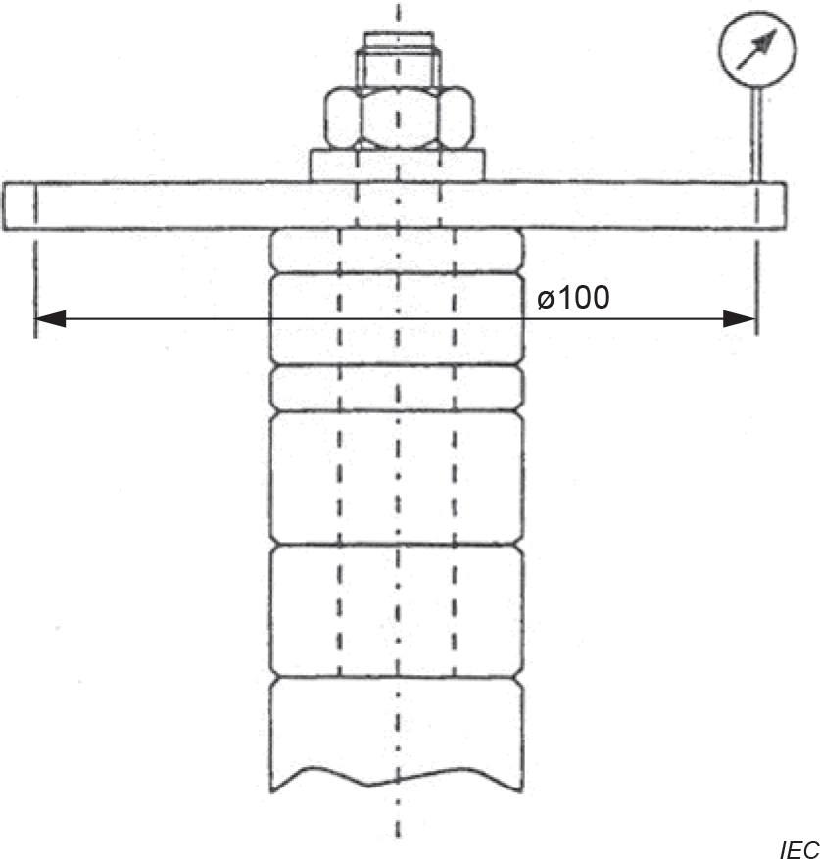

Рисунок 106 – Испытание на износ шпиндельных колец

* + - 1. **Устройство фиксации режущего инструмента**

Шпиндель должен быть оснащен одним из следующих устройств фиксации режущего инструмента для обеспечения положительного соединения между кольцом и шпинделем:

* контргайка и отдельное или встроенное шпиндельное кольцо; или
* шпиндельный винт и отдельное или встроенное шпиндельное кольцо.

*Соответствие требованиям проверяется путем осмотра.*

* + 1. **Стол одношпиндельной вертикальной фасонно-фрезерной машины**
       1. **Наклон**

**Стол одношпиндельной вертикальной фасонно-фрезерной машины** не должен наклоняться.

*Соответствие требованиям проверяется путем осмотра.*

* + - 1. **Размеры стола**

Размеры стола **одношпиндельной вертикальной фасонно-фрезерной машины** должны соответствовать таблице 102 (см. рисунок 107).

В столе должно быть сквозное отверстие надлежащего диаметра, обеспечивающее выступ шпинделя и режущего инструмента.

*Соответствие требованиям проверяется путем осмотра и измерений.*

Таблица 102 – Размеры стола

|  |  |  |  |
| --- | --- | --- | --- |
| **Диаметр отверстия столе** | **Минимальная длина стола A** | **Размер B** | **Размер C** |
| мм | мм | мм | мм |
| ≤ 120 | 400 | 180 < B ≤ A/2 | (220 ± 60) |
| > 120 и ≤ 160 | 450 | 200 < B ≤ A/2 | (250 ± 70) |
| > 160 и ≤ 210 | 600 | 250 < B ≤ A/2 | (350 ± 100) |

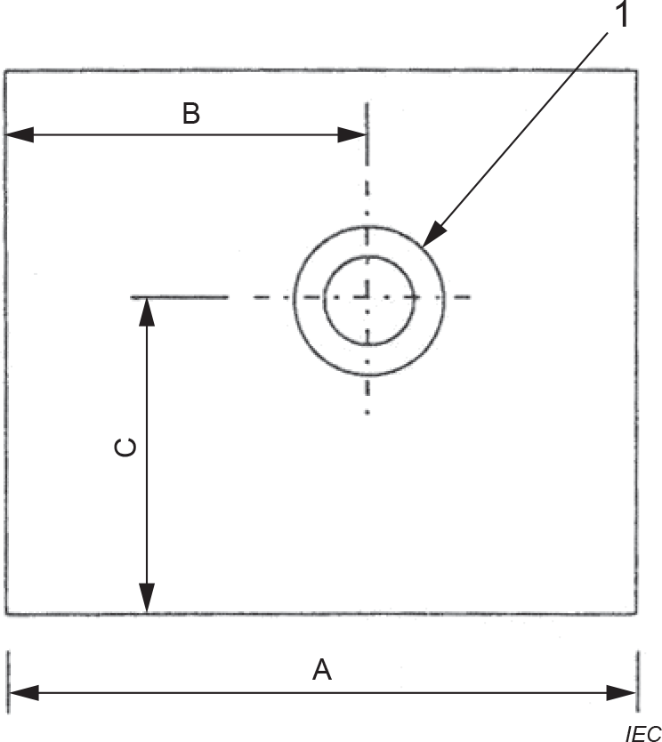

1 отверстие стола

Рисунок 107 – Размеры стола

* + - 1. **Кольца стола**

Стол должен быть оснащен в соответствии с Таблицей 103, комплектом колец для уменьшения внутреннего диаметра отверстия в столе (см. Рисунок 108).

*Соответствие требованиям проверяется путем осмотра и измерением.*

Таблица 103 – Кольца стола

|  |  |
| --- | --- |
| Диаметр отверстия столе | Диапазоны внутренних диаметров |
| мм | мм |
| ≤ 120 | от 45 до 55  от 75 до 90 |
| > 120 и ≤ 160 | от 45 до 55  от 75 до 90  от 115 до 130 |
| > 160 и ≤ 210 | от 45 до 55  от 75 до 90  от 115 до 130  от 155 до 180 |

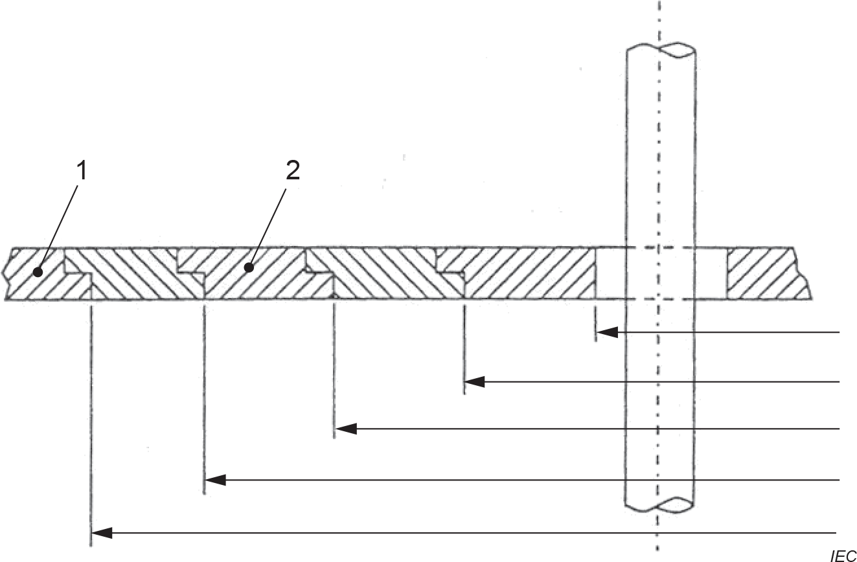

1. стол
2. кольцо

Рисунок 108 – Кольца стола

* + 1. **Направляющая заготовки**
       1. **Прямолинейное фрезерование**
          1. **Размер упора**

Для обеспечения вертикальной устойчивости заготовки **одношпиндельная вертикальная фасонно-фрезерная машина** должна быть оборудована упорами, у которых:

* минимальная высота больше, чем используемая длина шпинделя;
* минимальная длина:
* равна длине стола (для обоих упоров), или
* 300 мм (для каждого упора), в зависимости от того, какой из них меньше.

*Соответствие требованиям проверяется путем осмотра и измерений.*

* + - * 1. **Регулировка упора**

Упор в сборе должен быть надежно закреплен на столе и регулироваться с учетом диаметра режущего инструмента и положения шпинделя.

При выполнении поперечных регулировок пластины упоров должны оставаться единым целым с суппортами.

Боковая регулировка пластин упоров должна позволять свести к минимуму любое необходимое отверстие для режущего инструмента. Пластины упоров должны быть либо снабжены устройством, обеспечивающим непрерывность соединения пластин упоров, либо снабжены крепежными приспособлениями, позволяющими установить такое устройство (например, фальш-упор).

Должна быть предусмотрена точная регулировка поперечного перемещения выходной пластины упора относительно входной пластины упора. При перемещении таким образом пластина упора должна оставаться параллельной неподвижной пластине упора, и их повторное выравнивание должно быть проверено с помощью метода, указанного изготовителем в руководстве по эксплуатации (см. 8.14.2 b) 107)).

Все регулировки должны выполняться без помощи специального инструмента.

Часть пластин упора, прилегающая к режущему инструменту, должна быть изготовлена из легкого сплава, пластика или дерева.

*Соответствие требованиям проверяется путем осмотра.*

* + - 1. **Криволинейное фрезерование**

Должно быть предусмотрена направляющая для заготовки, подходящая для **криволинейного фрезерования**, см. рис. 109, которая состоит из

* неподвижной направляющей (кольцевой направляющей)
  + форма или регулировка которой должны позволять постепенное проникновение режущего инструмента в заготовку;
  + которая поддерживает и направляет заготовку во время работы;
  + которая должна иметь четко обозначенную точку касания, где измеряется глубина резания;
  + диапазон регулировки которой должен учитывать все возможные положения режущего инструмента относительно стола; и
  + которая во время регулировки должна оставаться перпендикулярной столу с точностью до 0,5 мм на длине 100 мм

или

* подвижной направляющей, позволяющей использовать круговую направляющую
* которая позволяет постепенную подачу заготовки к режущему инструменту;
* при которой машина имеет два направления вращения шпинделя, должна быть спроектирована так, чтобы ее можно было использовать в любом выбранном направлении вращения; и
* при которой суппорт спроектирован таким образом, чтобы была возможность фиксации неподвижной направляющей и подвижной направляющей, которая должна иметь возможность смещаться, оставаясь при этом единым целым с подвижной направляющей, что позволяет использовать неподвижную направляющую.

*Соответствие требованиям проверяется осмотром и измерением.*

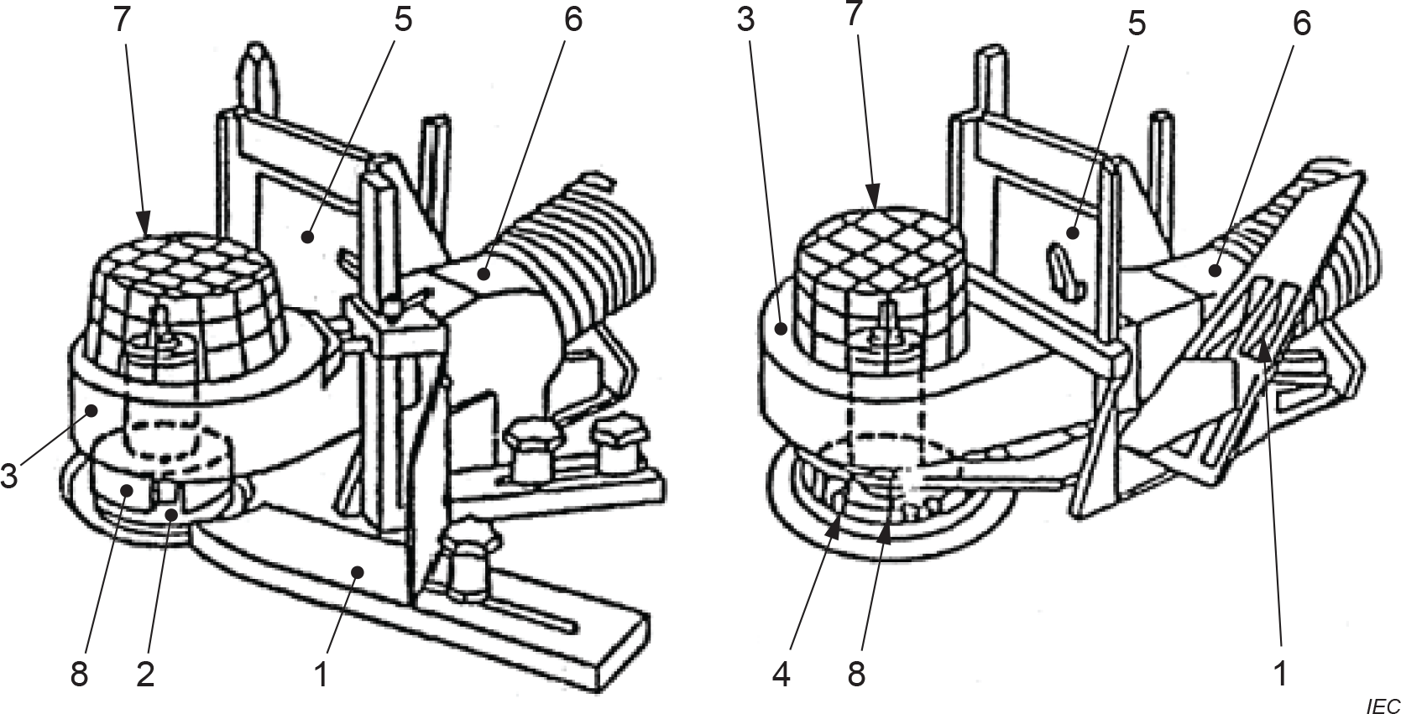

1. подвижная направляющая
2. направляющее сферическое кольцо
3. устройство защиты рук
4. неподвижная направляющая
5. суппорт
6. коллектор стружкоотвода
7. защитный колпак
8. **режущий узел**

Рисунок 109 – Пример направляющей и защитного колпака режущего узла при криволинейном фрезеровании

* + 1. **Защитное ограждение рабочей зоны**
       1. **Защитное ограждение ниже уровня стола**

Доступ к режущему инструменту, шпинделю или приводной системе не должен быть возможен напрямую или через какие-либо отверстия для удаления пыли.

Доступ к режущему инструменту ниже уровня стола должен предотвращаться при помощи закрепленного защитного ограждения или при помощи подвижного ограждения,

сцепленного с приводом шпинделя.

*Соответствие требованиям проверяется путем осмотра и применения испытательного щупа, показанного на* *рисунке 110.*

Размеры в миллиметрах

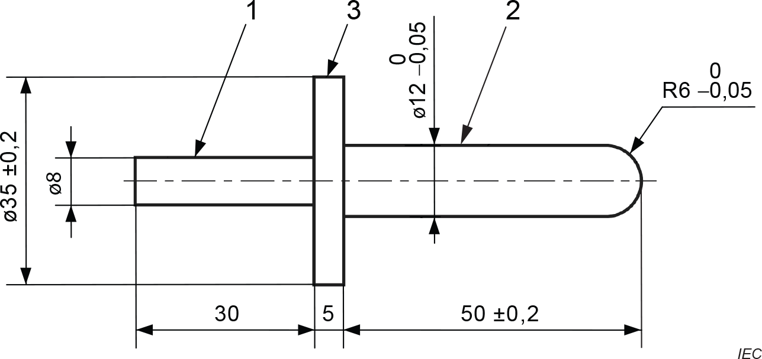

1. секция рукоятки
2. испытательная секция
3. фланец щупа

Рисунок 110 – Испытательный щуп

**19.101.4.2 Защитное ограждение над уровнем стола**

**19.101.4.2.1 Защитное ограждение для прямолинейных работ**

**19.101.4.2.1.1 Ограждение режущего инструмента**

Пластины ограждения, описанные в разделе 19.101.3. 1.2, являются частью системы ограждения.

Должны быть предоставлены прижимные приспособления (прижимные колодки), которые должны обеспечивать удержание обрабатываемого изделия в контакте со столом и направляющей для предотвращения доступа к режущему инструменту (см. рис. 111).

Прижимные колодки должны соответствовать требованиям, указанным в пунктах а) - р):

1. Прижимные пластины стола должны регулироваться по высоте относительно стола и по горизонтали в направлении к ограждению и от него. Все регулировки должны быть возможны без использования специального инструмента.
2. Ограждение и прижимные площадки стола должны быть расположены симметрично по отношению к шпинделю во всем диапазоне регулировки. Поверхность направляющей заготовки прижимной колодки упора должна быть параллельна пластинам упора, а поверхность направляющей заготовки стола должна быть параллельна столу.
3. Суппорт прижимной колодки стола должен быть снабжен системой, предотвращающей его падение под действием силы тяжести на режущий инструмент во время регулировки.
4. Прижимные колодки должны быть подпружинены, чтобы допускать ограниченное изменение толщины заготовки.
5. Длина прижимной колодки стола должна быть больше максимального расстояния между пластинами упора и должна позволять обрабатываемой заготовке соприкасаться с прижимной колодкой до того, как она соприкоснется с режущим инструментом.
6. Либо стол, либо как упор, так и прижимные колодки стола должны быть снабжены прижимными башмаками разной высоты и ширины. Прижимной башмак упора, предусмотренный изготовителем, должен иметь высоту, по крайней мере, равную высоте пластин упора.
7. Система крепления прижимных колодок должна позволять их снятие без демонтажа для облегчения замены режущего инструмента;
8. Система крепления должна быть жестко закреплена и не должна вибрировать;
9. Система крепления прижимных колодок не должна крепиться к столу между пластинами упора и передним краем стола.
10. Прижимные башмаки должны быть способны прижимать заготовку с сечением не менее 8 мм на 8 мм в вертикальном и горизонтальном направлениях.
11. Прижимные колодки стола должны быть изготовлены из дерева, алюминия или пластика, чтобы предотвратить опасность контакта с режущим инструментом.
12. Диапазон регулировки прижимной колодки стола должен составлять от 5 мм над поверхностью стола, по крайней мере, до высоты полезной длины шпинделя **резцедержателя** при установке его в наивысшее положение.
13. Диапазон горизонтальной регулировки прижимной колодки упора должен составлять 160 мм от оси шпинделя.
14. Заготовка не должна изначально соприкасаться с прижимными колодками одновременно во время подачи: расстояние по горизонтали между первой и второй точками контакта прижимной площадки с заготовкой должно составлять не менее 10 мм.
15. В тех случаях, когда прижимная колодка упора может быть установлена под углом к пластине упора для обеспечения подачи заготовки во время **ограниченной прямолинейной обработки**, этот угол не должен превышать 30°. Должны быть предусмотрены средства для фиксации прижимной колодки упора в положении, параллельном пластине упора.
16. Вертикальная регулировка прижимной колодки стола должна быть такой, чтобы можно было обрабатывать заготовки высотой не менее
    * 100 мм на машинах с диаметром отверстия стола до 120 мм;
    * 150 мм на машинах с диаметром отверстия стола до 160 мм; или
    * 200 мм на машинах с диаметром отверстия стола до 210 мм.

*Соответствие требованиям проверяется путем осмотра и измерений.*

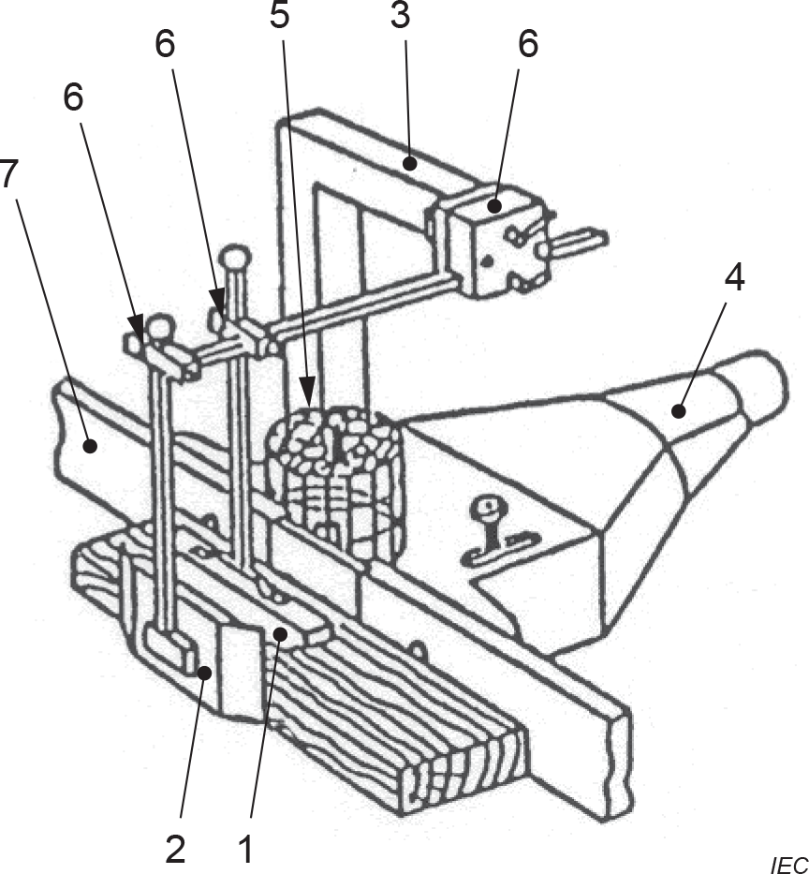

1. прижимная колодка стола
2. прижимная колодка упора
3. суппорт
4. коллектор стружкоотвода
5. защитный колпак
6. устройство регулировки прижимной колодки
7. упор

Рисунок 111 – Прямолинейная работа – пример использования прижимных приспособлений

**19.101.4.2.1.2 Ограждение для режущего инструмента – зона, не предназначенная для резки с задней стороны упора**

Защита инструмента с задней стороны упора должна осуществляться с помощью ограждения, прикрепленного к суппорту. Размер ограждения должен быть достаточным для размещения максимально допустимого диаметра режущего инструмента на всех возможных высотах шпинделя.

Ограждение должно быть спроектировано таким образом, чтобы можно было менять режущий инструмент, например, с помощью откидной крышки, которая не требует блокировки и которая должна надежно фиксироваться в закрытом положении при **нормальной работе** и может открываться без помощи специального инструмента для замены режущего инструмента.

Форма ограждения должна быть спроектирована таким образом, чтобы облегчить извлечение стружки, например, путем упрощения формы корпуса и выхода стружки.

*Соответствие требованиям проверяется путем осмотра.*

**19.101.4.2.2 Ограждение для криволинейного фрезерования**

Защитное устройство (например, защита рук), если оно предусмотрено, должно предотвращать контакт между рукой оператора и режущим инструментом. Это устройство должно быть жестко закреплено, а также должно быть устойчиво и не должно вибрировать.

Устройство должно быть дополнено регулируемым **ограждением** для защиты той части шпинделя, которая выступает над режущим инструментом.

Форма устройства должна быть такой, чтобы пыль и стружка обтекаемым образом направлялись к системе отвода стружки (см. рис. 109).

Защитное устройство (защита рук) должно быть установлено на регулируемом по высоте суппорте, который может

* быть прикрепленным к выпускному отверстию для стружки; или
* обеспечивать давление на заготовку во время обработки.

Защитное устройство (например, защита для рук) и направляющая должны регулироваться без помощи инструмента.

Диапазон регулировки защитного устройства и направляющей должен учитывать все возможные положения режущих инструментов относительно стола.

Защитное устройство должно быть способно опускаться на поверхность стола с учетом всех размеров режущих инструментов и всех возможных положений шпинделя в соответствии с **нормальной работой** машины.

*Соответствие требованиям проверяется путем осмотра.*

* + 1. **Защита приводов**

Доступ к приводам, например, для режущих инструментов или механизма подачи, должен быть закрыт с помощью комбинации **неподвижных ограждений** и блокирующихся подвижных **ограждений**.

В качестве исключения, блокирующиеся подвижные **ограждения** не требуются, если время простоя при опасных перемещениях составляет менее 10 секунд. В этом случае доступ к валу шпинделя может быть ограничен только **неподвижными** ограждениями.

*Соответствие требованиям проверяется путем осмотра.*

* 1. **Нарезание шипов**
     1. **Общие**

Если **одношпиндельная вертикальная фасонно-фрезерная машина** оборудована для **нарезания** шипов, она должна соответствовать требованиям подпунктов с 19.102.2 по 19.102.4.

*Соответствие требованиям проверяется в соответствии с пунктами 19.102.2-19.102.4.*

* + 1. **Защита рабочей части режущего инструмента**

Доступ к рабочей части режущего инструмента с лицевой стороны должен быть затруднен либо

* + - * регулируемыми **ограждениями** (т.е. два регулируемых **ограждения**, соединенных вместе или регулируемых независимо друг от друга), установленными на столе и препятствующими доступу к режущему инструменту со стороны обрабатываемой заготовки (см. ISO 19085-6:2024, Рис. 1 c), обозначение 19 в двух местах), а также регулируемым **ограждением**, установленном на **неподвижном ограждении**, как описано в 19.102.3 (см. ISO 19085-6:2024, Рис. 1 c), обозначение 16); или
      * регулируемым **ограждением** (см. ISO 19085-6:2024, Рис. 5, обозначение 1) и саморегулирующемся **ограждением** (см. ISO 19085-6:2024, Рис. 5, обозначение 2), которые установлены на **неподвижном ограждении**, описанном в 19.102.3.

*Соответствие требованиям проверяется путем осмотра.*

* + 1. **Защита нерабочей части режущего инструмента**

Доступ к нерабочей части режущего инструмента должен быть ограничен с помощью **неподвижного ограждения** в сочетании с крышкой, которая не требует блокировки, например, откидной крышкой, которая должна надежно фиксироваться в закрытом положении при **нормальной работе** и может быть открыта без помощи инструмента для смены режущего инструмента. (см. ISO 19085-6:2024, Рис. 1 c), обозначения 9 и 10).

*Соответствие требованиям проверяется путем осмотра.*

* + 1. **Устройство для зажима заготовки**

Шипорезный ползун должен быть оснащен устройством для зажима заготовки.

*Соответствие требованиям проверяется путем осмотра.*

* 1. **Устройство защиты от отдачи**

Необходимо предусмотреть крепление (например, крепежные отверстия или Т-образные пазы) **устройств защиты от отдачи** (например, регулируемых концевых упоров) к пластинам упоров или к удлинителю стола. Т-образные пазы должны быть параллельны направлению подачи, а диаметр крепежных отверстий не должен превышать 12 мм.

**Устройство защиты от отдачи, если оно предусмотрено, не должно отклоняться более чем на 2 мм под действием статического усилия в 300 Н, приложенного в направлении** отдачи. Положение **устройства** **защиты от отдачи** должно плавно регулироваться с обеих сторон **резцедержателя** на расстоянии, равном двум длинам пластины упора.

*Соответствие требованиям проверяется путем осмотра и опробыванием вручную.*

* 1. **Бесступенчатая регулировка скорости с помощью частотного преобразователя**

Машины, оснащенные бесступенчатым регулятором скорости вращения (т.е. преобразователем частоты) для привода **резцедержателя**, должны иметь систему контроля частоты вращения. Выбранная частота вращения должна отображаться на селекторе в соответствии с пунктом 8.3, за исключением случаев, когда частота вращения автоматически выбирается системой управления.

Система управления частотой вращения должна обеспечивать остановку **режущего узла** в течение 10 с, как только реальная частота вращения превышает выбранную более чем на 10%.

*Соответствие требованиям проверяется осмотром и измерением*

**20 Механическая прочность**

Применяют Раздел 20 IEC 62841-1:2014, за исключением следующих случаев:

**20.5** Данный подраздел стандарта IEC 62841-1:2014 не применяется.

* 1. **Ограждения** над и под уровнем стола должны быть изготовлены из любого из материалов, указанных в пунктах а)-в):

1. сталь, имеющая характеристики, указанные в таблице 104;

Таблица 104 – Характеристики металлического ограждения для пилы

|  |  |
| --- | --- |
| Предел прочности на разрыв | Минимальная толщина |
| Н/мм 2 | мм |
| 350 | 1,50 |
| 380 | 1,25 |

1. легкий сплав, имеющий характеристики, указанные в таблице 105;

Таблица 105 – Характеристики легкосплавного ограждения для пилы

|  |  |
| --- | --- |
| Предел прочности на разрыв | Минимальная толщина |
| Н/мм 2 | мм |
| 160 | 3,0 |
| 200 | 2,0 |

1. поликарбонат с толщиной стенки не менее 3 мм или другой пластмассовый материал, имеющий ударную вязкость, равную или превосходящую ударную вязкость поликарбоната толщиной не менее 3 мм.

*Соответствие требованиям проверяется путем изучения соответствующих чертежей, измерений, осмотра машины и получения подтверждения предельной прочности от производителя материала.*

* 1. **Прижимные колодки ограждений и прижимные колодки столов**

Прижимные колодки ограждения и стола должны обладать достаточной механической прочностью.

*Соответствие требованиям проверяется следующим испытанием.*

*Прижимные колодки устанавливаются в соответствии с пунктом 8.14.2. Любой люфт, вызванный изменением направления силы, должен быть устранен.*

*Испытательное усилие должно составлять 50 Н в любом направлении, как описано ниже:*

* *для прижимных колодок ограждения на рисунках с 112* *по 114* *показаны точки приложения и направление усилий A, B, C, D и F, которые должны быть приложена к испытываемым прижимным колодкам упора с учетом положения точек измерения отклонения; и*
* *для прижимных колодок стола на рисунках 115* *и 116* *показаны точки приложения и направления усилий G и H, которые должны быть приложены к испытываемым прижимным колодкам стола с учетом положения точек измерения отклонения.*

*После приложения усилий отклонение прижимных колодок ограждения и стола не должно превышать значений, указанных в* *таблице 106.*

Размеры в миллиметрах

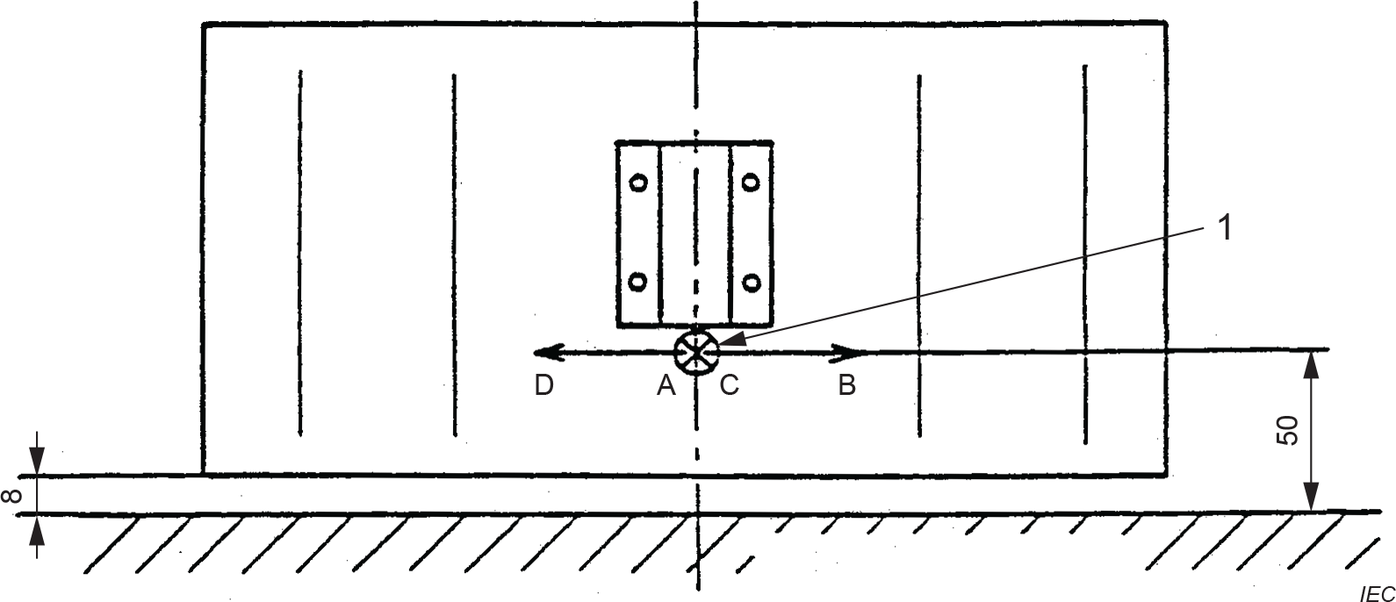

1 приложение усилия и точка измерения

Рисунок 112 – Определение точки измерения отклонения прижимной колодки ограждения и направления приложения испытательных усилий (горизонтальный вид)

Размеры в миллиметрах

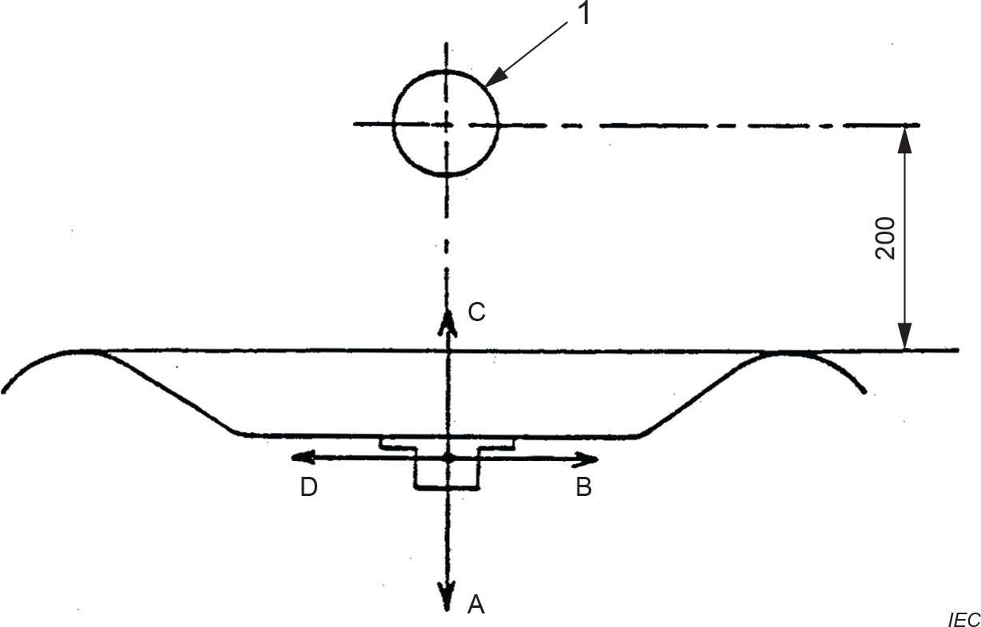

1 шпиндель

Рисунок 113 – Определение точки измерения отклонения прижимной колодки ограждения и направления приложения испытательных усилий (вид сверху)

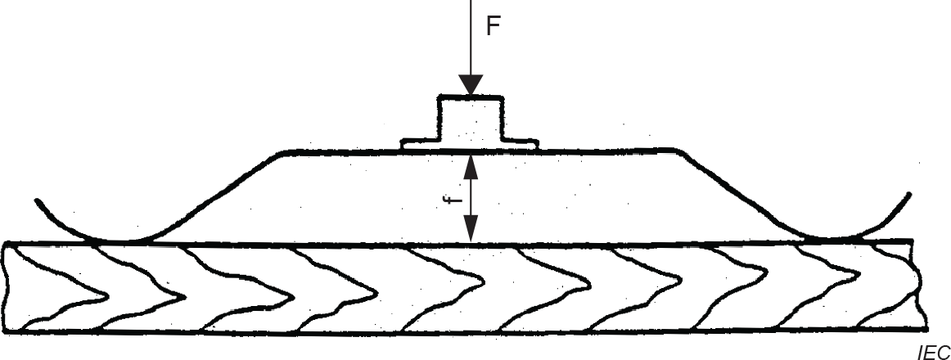

Рисунок 114 – Приложение испытательного усилия "F" к прижимной колодке ограждения и измерение смещения "f" (вид сверху)

Размеры в миллиметрах

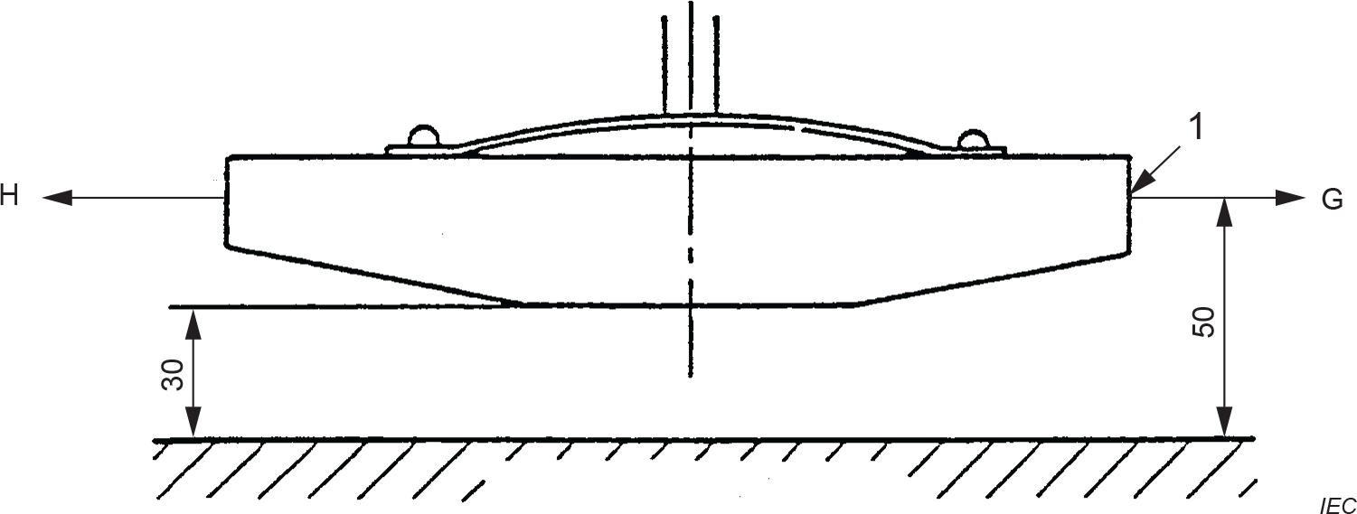

1 приложение усилия и точка измерения

Рисунок 115 – Определение точки измерения отклонения прижимной колодки стола и направления приложения испытательных усилий (горизонтальный вид)

Размеры в миллиметрах

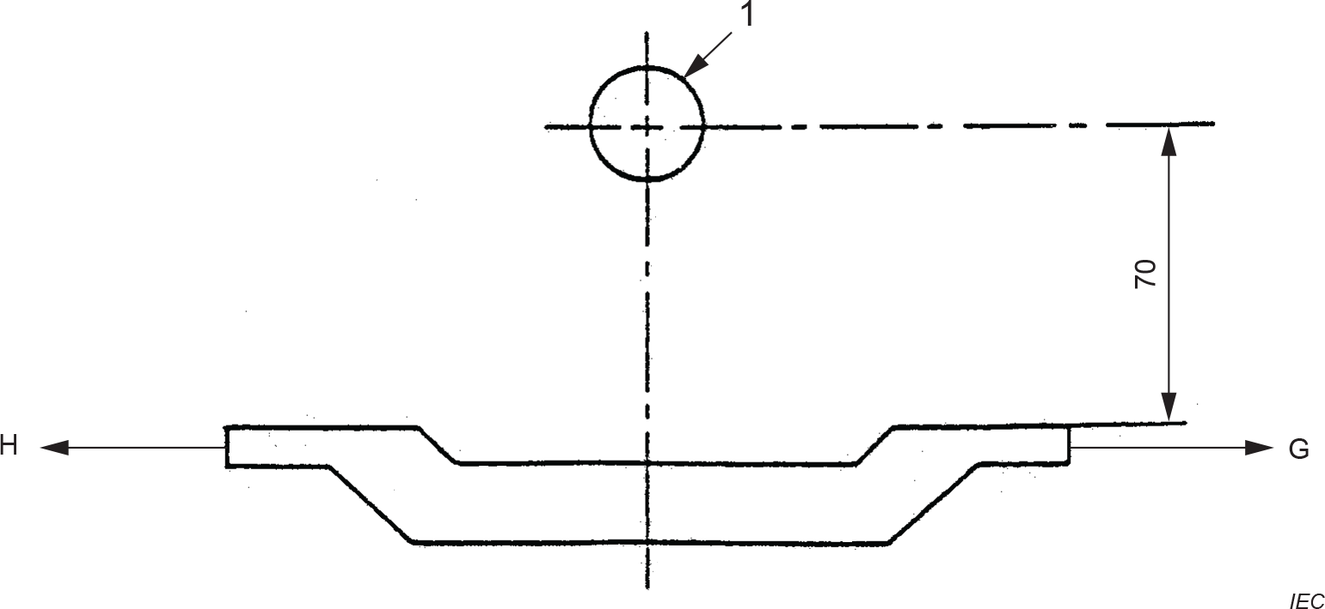

1 шпиндель

Рисунок 116 – Определение точки измерения отклонения прижимной колодки стола и направления приложения испытательных усилий (вид по вертикали)

Таблица 106 – Ограждения и перемещение прижимной колодки стола

|  |  |
| --- | --- |
| **Направление приложения силы** | **Максимальное смещение** |
| мм |
| A и C | 7 |
| B и D | 12 |
| G и H | 7 |
| F | 5 |

* 1. **Регулируемое защитное ограждение (защита рук)**

На рисунке 117 показаны точка приложения и направление усилий A, B, D и F, которые должны быть приложены к испытываемому регулируемому ограждению с учетом положения точки измерения отклонения.

Усилие F должно быть приложено к регулируемому **ограждению** по направлению к оси шпинделя.

Испытание должно проводиться в таком положении, при котором защитное **ограждение** может быть максимально смещено. Смещение не должно превышать значений, приведенных в таблице 107.

Регулируемое **ограждение** не должно вращаться вокруг какой-либо горизонтальной оси.

*Соответствие требованиям проверяется испытанием и измерением.*

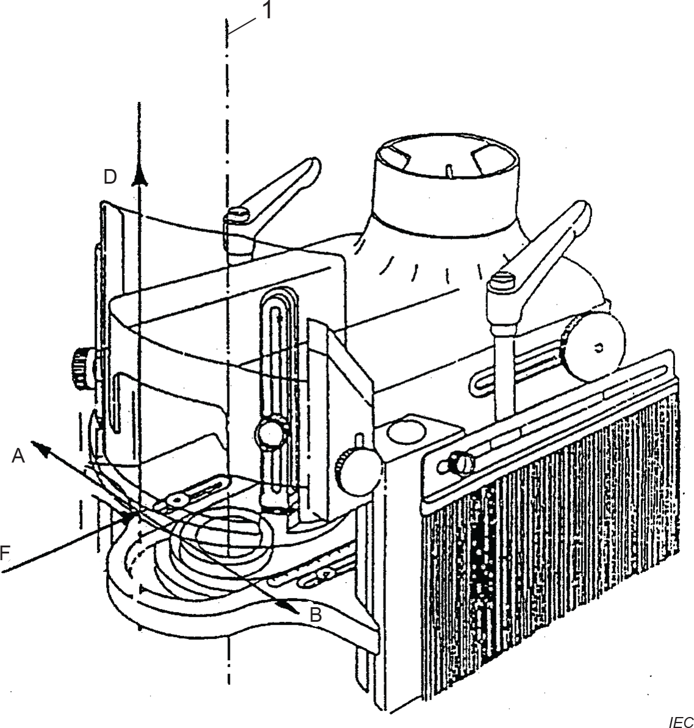

1 ось шпинделя

Рисунок 117 – Определение точек измерения отклонения регулируемого ограждения и направлений приложения испытательных усилий

Таблица 107 – Отклонение регулируемого ограждения

|  |  |  |
| --- | --- | --- |
| **Направление приложения усилия** | **Усилие** | **Максимальное смещение (включая зазор)** |
| N | мм |
| A | 30 | 3 |
| B | 30 | 3 |
| D | 30 | 6 |
| F | 30 | 3 |

* 1. **Неподвижная направляющая**

На рисунке 118 показаны точка приложения и направление усилий A, B, C и F, которые должны быть приложены к испытываемой неподвижной направляющей, а также положение точки измерения отклонения.

Усилие F прикладывается к неподвижной направляющей по направлению к оси шпинделя.

Испытание должно проводиться в таком положении, при котором защитное **ограждение** может быть максимально смещено. Смещение не должно превышать значений, приведенных в таблице 108.

Неподвижная направляющая не должна вращаться вокруг какой-либо горизонтальной оси.

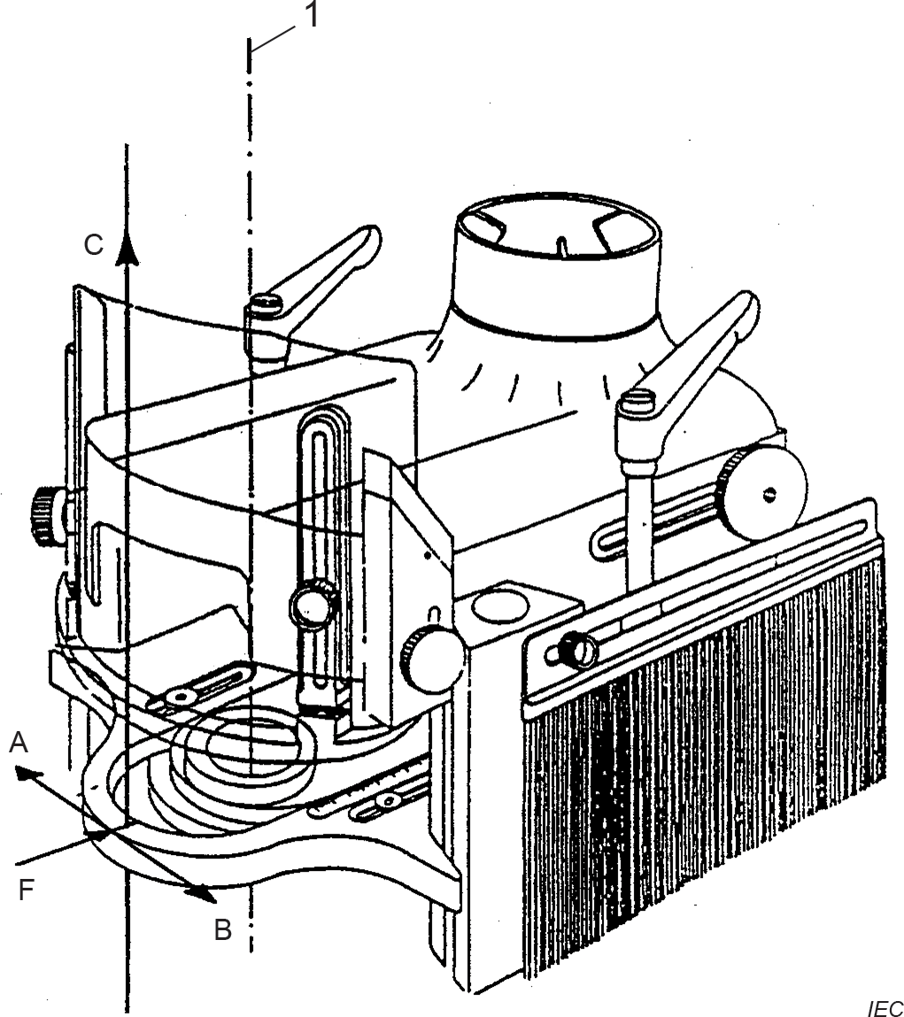*Соответствие требованиям проверяется путем испытания и измерений.*

1 ось шпинделя

Рисунок 118 – Определение точек измерения отклонения неподвижной направляющей и направлений приложения испытательных усилий

Таблица 108 – Отклонение неподвижной направляющей

|  |  |  |
| --- | --- | --- |
| **Направление приложения усилия** | **Усилие** | **Максимальное смещение (включая зазор)** |
| N | мм |
| A | 50 | 2 |
| B | 50 | 2 |
| C | 50 | 7 |
| F | 50 | 0,5 |

**21 Конструкция**

Применяют Раздел 21 IEC 62841-1:2014, за исключением следующих случаев:

**21.18.2.1** *Замена:*

При восстановлении напряжения после отключения питания или после открытия заблокированной дверцы переключения частоты вращения **одношпиндельные вертикальные фасонно-фрезерные** машины не должны запускаться автоматически.

*Соответствие требованиям проверяется осмотром.*

**21.18.2.101** Стол или обрабатываемая заготовка не должны влиять на срабатывание **выключателя питания** или **устройства управления**, а доступ к **выключателю питания** или **устройству управления** не должен быть ограничен.

*Соответствие требованиям проверяется осмотром.*

**21.30** Данный подраздел стандарта IEC 62841-1:2014 неприменим.

**21.35 Сбор пыли**

Дополнение*:*

**Одношпиндельные вертикальные фасонно-фрезерные машины** - это машины, которые образуют значительное количество пыли.

* 1. **Режущий узел** должен останавливаться в течение 10 секунд после выключения машины.

*Соответствие требованиям проверяется следующим испытанием.*

*При выборе частоты вращения и режущего инструмента следует выбирать условия, при которых создается наибольшая кинетическая энергия, на которую рассчитана машина.*

*Перед началом испытания прогрейте шпиндельный узел не менее 1 минуты, запустив машину на холостом ходу.*

*Приборы для измерения времени должны иметь точность ±0,1 с.*

1. *Непрерывное время простоя:*

*Запустить двигатель и дать поработать ему в течение 1 минуты на холостом ходу. Непрерывное время простоя машины равно среднему значению трех проведенных измерений.*

1. *Время работы машины с остановками:*

*Запустить двигатель и дать поработать ему в течение 1 минуты на холостом ходу. Время работы машины с остановками равно среднему значению десяти проведенных измерений.*

* 1. Должны быть предусмотрены подходящие точки крепления для дополнительных устройств безопасности, таких как удлинители стола, **противооткатные** прижимные колодки столов для высоких заготовок и т.д., указанных изготовителем в соответствии с пунктом 8.14.2 b).

*Соответствие требованиям проверяется путем осмотра.*

**22 Внутренняя проводка**

Применяют раздел 22 IEC 62841-1:2014

**23 Комплектующие изделия**

Применяют раздел 23 IEC 62841-1:2014, за исключением следующих случаев:

**23.3** Данный подраздел стандарта IEC 62841-1:2014 применим.

**24 Присоединение к источнику питания и внешние гибкие шнуры**

Применяют раздел 24 IEC 62841-1:2014

**25 Зажимы для внешних проводов**

Применяют раздел 25 IEC 62841-1:2014

**26 Заземление**

Применяют Раздел 26 IEC 62841-1:2014

**27 Винты и соединения**

Применяют Раздел 27 IEC 62841-1:2014

**28 Пути утечки тока, воздушные зазоры и расстояние по изоляции**

Применяют Раздел 28 IEC 62841-1:2014

**Приложения**

Применяют Приложения к стандарту IEC 62841-1:2014, за исключением следующего:

Приложение I

(справочное)

**Измерение уровня шума и вибрации**

**I.2 Определение шумовых характеристик (тест-код, класс 2)**

Применяют раздел I.2 IEC 62841-1:2014, за исключением следующего:

**I.2.4 Условия установки и монтажа электрических машин при испытании на шум**

Дополнение*:*

Машины, поставляемые с рабочим стендом, размещаются на этом рабочем стенде, устанавливаемом на отражающей поверхности.

Другие машины размещаются на испытательном стенде, как показано на рисунке I.1, на отражающей поверхности.

**I.2.5 Условия работы**

Дополнение*:*

Требования к температуре, изложенные в IEC 62841-1:2014, 5.6, не применяются.

**Одношпиндельные вертикальные фасонно-фрезерные машины** подвергаются испытаниям под нагрузкой в условиях, указанных в таблице I.101.

Таблица I.101 – Условия испытаний на уровень шума для одношпиндельных вертикальных фасонно-фрезерных машин

|  |  |
| --- | --- |
| Материал | Минимальные размеры ДСП 800 мм × 200 мм × 23 мм |
| Скорость подачи | (5 ± 0,5) м/мин |
| Рез | 2,5 мм, режущий инструмент установлен вертикально, по длине древесностружечной плиты 800 мм |
| Частота вращения шпинделя | Как указано в соответствии с пунктом 8.3, в зависимости от типа и диаметра режущего инструмента |
| Цикл  испытаний | Пять проходов, быстро следующих один за другим, выполняемых на одной заготовке, составляют один полный цикл испытаний. Измерение проводится (усредняется) в течение всего цикла испытаний.  В соответствии с IEC 62841-1:2014, I.2.5, проводится пять циклов испытаний, в общей сложности 25 проходов. |
| Инструмент | Новый цилиндрический режущий инструмент с двумя лезвиями длиной не менее толщины древесностружечной плиты и диаметром 50 мм в начале испытания, как указано изготовителем |

**I.3 Вибрация**

Подраздел I.3 IEC 62841-1:2014 не применяется.

Приложение К

(обязательное)

**Аккумуляторные машины и аккумуляторные батареи**

Применяются все разделы основной части настоящего документа, если в настоящем приложении не указано иное. Если в настоящем приложении указан раздел или подраздел, то их требования заменяют требования основной части настоящего документа, если не указано иное. Подразделы, примечания, таблицы и рисунки, которые являются дополнительными к требованиям основной части настоящего документа, нумеруются начиная с 301.

Приложение L

(обязательное)

**Аккумуляторные машины и аккумуляторные батареи, подключаемые к сети или к неизолированным источникам питания**

Применяются все разделы основной части настоящего документа, если в настоящем приложении не указано иное. Если в настоящем приложении указан какой-либо раздел или подраздел, его требования заменяют требования основной части настоящего документа, если не указано иное. Подразделы, примечания, таблицы и рисунки, которые являются дополнительными к тем, что содержатся в основной части настоящего документа, нумеруются начиная с 301.

Приложение ДА

(справочное)

**Сведения о соответствии ссылочных международных стандартов межгосударственным стандартам**

Т а б л и ц а ДА.1

|  |  |  |
| --- | --- | --- |
| Обозначение международного стандарта | Степень соответствия | Обозначение и наименование межгосударственного и национального стандарта |
| ISO 19085-6:2024 | - | * |
| В настоящий момент соответствующий межгосударственный или национальный стандарт отсутствует | | |

**Библиография**

Применяют соответствующий раздел IEC 62841-1 со следующим дополнением:

Дополнение

|  |  |  |
| --- | --- | --- |
| [1] | ISO 19085-6:2024 | Оборудование деревообрабатывающее. Безопасность. Часть 6. Одношпиндельные фрезерные станки с вертикальным нижним расположением шпинделя (фрезерный станок) |

УДК МКС 25.140.20 ОКП 483331

Ключевые слова: машины переносные электрические, фрезерные, испытания.

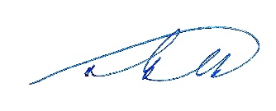

Исполнительный директор

Ассоциации РАТПЭ Долгоруков А.А.

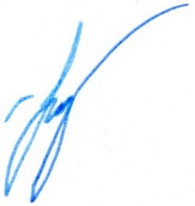Инженер по стандартизации

ООО «КЛС-ТРЕЙД»,

секретарь технического

комитета РАТПЭ Ремизов Ф.В.